Консультация для родителей
«Как помочь маленькому исследователю? Домашние опыты и эксперименты»

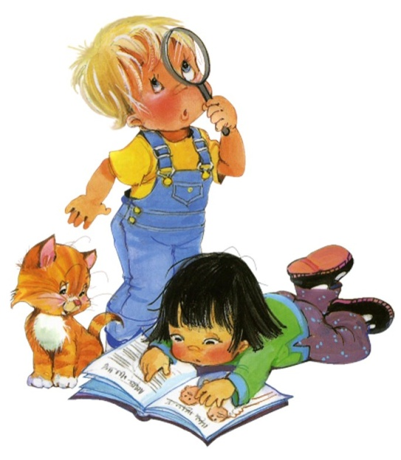 | «Расскажи - и я забуду,  покажи - и я запомню,  дай попробовать - и я пойму» -  китайская пословица

Живут на свете дети – мальчики и девочки. Все они разные – голубоглазые и черноглазые, с косичками и кудряшками, одни живут в городе, другие – в деревне, одни – на севере, другие – на юге. Но есть качество, которое делает их похожими, – все они «почемучки». Так их называют взрослые за любознательность. Каких только вопросов не задают дети своим мамам и папам, дедушкам и бабушкам, воспитателям! - Откуда берется снег? - Почему в дырках ничего нет? - Почему птица летает, а змея ползает? - Откуда приходит дождь?
Потребность ребенка в новых впечатлениях лежит в основе возникновения детского экспериментирования. Чем разнообразнее и интенсивнее поисковая деятельность, тем больше новой информации получает ребенок, тем быстрее и полноценнее он развивается. В обыденной жизни дети часто сами экспериментируют с различными веществами, стремясь узнать что-то новое: они разбирают игрушки, наблюдают за падающими в воду предметами (тонет - не тонет), пробуют языком в сильный мороз металлические предметы и т. п.
В старшем возрасте многие дети задумываются о таких физических явлениях, как замерзание воды зимой, распространение звука в воздухе и в воде, обращают внимание на различную окраску объектов окружающей действительности.
Детское экспериментирование – это один из ведущих видов деятельности дошкольника. Очевидно, что нет более пытливого исследователя, чем ребёнок. Маленький человек охвачен жаждой познания и освоения огромного нового мира. Но среди родителей часто распространена ошибка – ограничения на пути детского познания. Вы отвечаете на все вопросы юного почемучки? Нет! Показываете ребенку как можно чаще предметы, притягивающие его любопытный взор, и рассказываете о них? Исследовательская деятельность вашего ребенка может стать одними из условий развития детской любознательности, а в конечном итоге познавательных интересов ребёнка.
В детском саду уделяется много внимания детскому экспериментированию. Организуется исследовательская деятельность детей, создаются специальные проблемные ситуации, проводятся занятия. В группах созданы условия для развития детской познавательной активности, оборудованы уголки экспериментирования, где находятся необходимые предметы: бумага разных видов, ткань, специальные приборы (весы, часы и др., неструктурированные материалы (песок, вода, карты, схемы и т. п.
Несложные опыты и эксперименты можно организовать и дома. Для этого не требуется больших усилий, только желание, немного фантазии и конечно, некоторые научные знания. Любое место в квартире может стать местом для эксперимента. Например, ванная комната (во время мытья ребёнок может узнать много интересного о свойствах воды, мыла, о растворимости веществ).
Кухня – это место, где ребёнок часто мешает маме, когда она готовит еду. Если у вас двое или трое детей, можно устроить соревнования между юными исследователями. «Растворится или нет?» Поставьте на стол несколько одинаковых ёмкостей, и предложите детям растворять в воде различные продукты (крупы, муку, соль, сахар). Поинтересуйтесь у детей, что стало с продуктами и почему? Пусть дети сами ответят на эти вопросы. Важно только, чтобы вопросы ребёнка не оставались без ответа.
«Тонет - не тонет»:
Хорошенько вымойте два апельсина. Один из них положите в миску с водой. Он будет плавать. И даже если очень постараться, утопить его не удастся. Очистите второй апельсин и положите его в воду. Ну, что? Апельсин утонул. Как же так? Два одинаковых апельсина, но один утонул, а второй плавает? Объясните ребенку: "В апельсиновой кожуре есть много пузырьков воздуха. Они выталкивают апельсин на поверхность воды. Без кожуры апельсин тонет, потому что тяжелее воды, которую вытесняет".
«Наливаем-выливаем»:
Налейте воду в стакан. Покажите ребенку, как можно переливать воду ложкой в другой стакан. Разрешите ему поиграть самостоятельно. Игра способствует развитию мелкой моторики, помогает освоить понятия:
«пустой – полный», вода льётся. Обращайте внимание детей на различную форму, которую принимает вода в разных сосудах – в кастрюле, в стакане, в тарелке, в аквариуме, в ванне и т. д.
«Ледяные скульптуры»:
Налейте воду в разные сосуды и поместите в морозильную камеру (лучше использовать небольшие чашки, стаканы, блюдца), после того как вода замёрзнет, достаньте лёд из каждого сосуда и покажите ребёнку соответствие между формой льда и ёмкостью, в которой он был заморожен. Эксперимент можно повторять каждый день, добавляя в воду краску и получать разноцветные льдинки.
«Подводная лодка»:
Возьмите стакан со свежей газированной водой или лимонадом, и бросьте в неё виноградинку. Она чуть тяжелее воды и опустится на дно, но на неё тут, же начнут садиться пузырьки газа, похожие на маленькие воздушные шарики. Вскоре их станет так много, что виноградинка всплывёт. Но на поверхности пузырьки лопнут, и газ улетит и отяжелевшая виноградинка вновь опустится на дно. Здесь она снова покроется пузырьками газа и снова всплывёт. Так будет продолжаться несколько раз, пока вода не «выдохнется». По этому принципу всплывает и поднимается настоящая лодка.
Эксперимент можно провести во время любой деятельности. Например, ребёнок рисует, у него кончилась зелёная краска. Предложите ему попробовать сделать эту краску самому. Посмотрите, как он будет действовать, что будет делать. Не вмешивайтесь и не подсказывайте. Догадается ли он, что надо смешать синюю и желтую краску? Если у него ничего не получиться, подскажите, что надо смешать две краски. Путём проб и ошибок ребёнок найдёт верное решение.
При проведении эксперимента главное – безопасность вас и вашего ребёнка. Вот несколько несложных опытов, которые можно сделать с ребенком во время купания.
«Мыльные пузыри»:
Наполовину наполните чашку жидким мылом. Доверху налейте чашку водой и размешайте. Окуните соломинку в мыльный раствор. Осторожно подуйте в соломинку, должны получиться мыльные пузыри. Почему? Молекулы мыла и воды соединяются, образуя структуру, напоминающую гармошку. Это позволяет мыльному раствору растягиваться в тонкий слой.
«Что плавает, а что тонет?»:
Поочередно опускать в воду различные предметы и наблюдать, за тем какие предметы тонут, а какие плавают на поверхности. Предметы из дерева, пластика, резиновые игрушки не тонут. «Куда девалась вода?» Налить небольшое количество воды в плоскую емкость и опустить туда губку или кусок ткани. Что произошло? Вода исчезла, ее впитала губка. Ткань (губка) впитывает воду и сама становится мокрой.
С детьми можно и нужно экспериментировать на прогулке, где много природного материала. Это прекрасный материал для изготовления поделок, с ним можно проводить эксперименты.
Например, камешки часто встречается на прогулке, на дне аквариума. Попадая в воду, камешек меняет цвет — становится темнее. Камешек в воде тонет, а есть камни, которые плавают (туф, пемза). А если камешки собрать в жестяную банку, ими можно погреметь, их можно бросать в цель (в пластиковую бутылку, попадать внутрь ведерка). Камешки интересно собирать в ведерко, а потом считать, рассматривать цвет. Гладкие камешки приятно катать между ладоней. Их можно исследовать на шероховатость, искать в них трещины, делать гвоздиком царапины. Если на камешки капать соком из лимона, то можно увидеть, как некоторые из них шипят.
Сухие травы, цветы, сухофрукты хороши для развития обоняния. Их можно нюхать, а также использовать для изготовления поделок.

Чем больше вы с малышом будите экспериментировать, тем быстрее он познает окружающий его мир, и в дальнейшем будет активно проявлять познавательный интерес.

